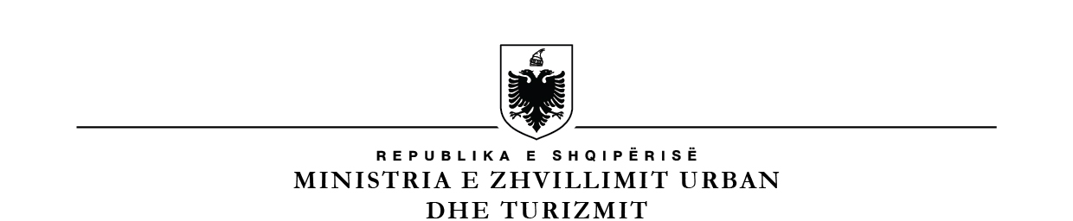

MINISTRIA E SHËNDETËSISË DHE MIRËQENIES SOCIALE
OPERATORI I SHËRBIMEVE TË KUJDESIT SHËNDETËSOR
DREJTORIA RAJONALE E SPITALIT GJIROKASTËR

Nr._______ prot. Gjirokastër, më . . 2026
FTESË PËR OFERTË

DREJTUAR: TË GJITHË TË INTERESUARËVE PËR TË MARRË PJESË

Publikuar në website-n e Spitalit Rajonal Gjirokastër.

Subjekti: Mbështetje Spitalit Rajonal Gjirokaster për kryerjen e shërbimit: D2.1.2 External Expertise D2.1.2 PB2's Project Communication Strategy , D 2.2.2 Website Input, në kuadër të projektit “MediLink” te Programit te Bashkëpunimit Ndërkufitar (Interreg VIA) IPA Greqi-Shqipëri 2021–2027.

Të nderuar Zonja / Zotërinj,
Spitalit Rajonal Gjirokaster, ka kënaqësinë t’ju njoftojë se jeni të ftuar të merrni pjesë në procedurën e thjeshtuar të tenderimit (tre oferta), me qëllim dërgimin nga ana juaj të ofertës ekonomike në kuadër të zbatimit të Projektit “MediLink”, për kryerjen e shërbimit D2.1.2 PB2's Project Communication Strategy , D 2.2.2 Website Input, në kuadër të projektit “MediLink” si më poshtë:

D2.1.2 PB2's Project Communication Strategy ,

1. Qëllimi i Angazhimit
Qëllimi i këtij angazhimi është asistimi i Spitalit Rajonal Gjirokaster PB2 në hartimin dhe zbatimin tërësor të Strategjisë së Komunikimit të Projektit, në përputhje me udhëzimet dhe kërkesat e Partnerit Kryesor (LB), si dhe sigurimi i përmbajtjes përkatëse të komunikimit.
Eksperti i jashtëm i komunikimit do të kryejë, por pa u kufizuar në, shërbimet e mëposhtme:
- Hartimin e Strategjisë së Komunikimit të Projektit të PB2, në përputhje me udhëzimet e dhëna nga LB;
- Bashkëpunimin me LB të projektit për sigurimin e koherencës së mesazheve të komunikimit;
- Përgatitjen dhe ofrimin e përmbajtjes përkatëse të komunikimit për aktivitetet dhe produktet e projektit;
- Realizimin e përkthimeve në gjuhën shqipe të materialeve të komunikimit dhe dokumenteve përkatëse të projektit.

2. Produktet e Dorëzueshme
Eksperti do të dorëzojë të paktën këto produkte:
- Strategjinë e Komunikimit të Projektit të PB2;
- Përkthime në gjuhën shqipe të materialeve të komunikimit, sipas nevojave të projektit;
- Kontribute dhe përmbajtje komunikimi të dakordësuara me PB2 dhe LB.
D2.2.2 Website Input
1.Qëllimi i Angazhimit
Qëllimi i këtij angazhimi është mbështetja e Spitalit Rajonal Gjirokastër në menaxhimin e përmbajtjes digjitale të projektit, sigurimi i përditësimeve të rregullta dhe cilësore në faqen zyrtare të Projektit, si dhe garantimi i përkthimeve në gjuhën shqipe të materialeve përkatëse të komunikimit.
Eksperti i jashtëm i komunikimit do të jetë përgjegjës për:
- Krijimin dhe përditësimin e përmbajtjes së rrjeteve sociale (postime);
- Përditësimin e faqes së internetit të projektit në faqen zyrtare të Projectit, në emër të palës shqiptare;
- Sigurimin e inputeve për faqen e internetit që lidhen me aktivitetet, rezultatet dhe njoftimet e projektit;
- Realizimin e përkthimeve në gjuhën shqipe të përmbajtjes së komunikimit dhe materialeve përkatëse të projektit.
2. Produktet e Dorëzueshme
Eksperti do të dorëzojë, ndër të tjera:
- Postime dhe përmbajtje të përditësuara për rrjetet sociale të projektit;
- Përditësime periodike të faqes së internetit të projektit në faqen zyrtare të Programit;
- Përkthime në gjuhën shqipe të materialeve të komunikimit dhe përmbajtjes së faqes së internetit.

Vendi dhe data e dorëzimit të ofertës
Aplikimet duhet të dorëzohen pranë protokollit, në një zarf të mbyllur, në adresën:
Spitali Rajonal Gjirokastër

Adresa: Lagjja “18 Shtatori”, Gjirokastër, Shqipëri
ose në adresën e emailit: spitaligjirokaster@shendetesia.gov.al
Afati i fundit i dorëzimit të ofertave do të jetë data 11.03.2026, deri në orën 16:00 pm.
Dokumentat që duhet të dorëzohen:
Të Interesuarit duhet të dorëzojnë në një zarf të mbyllur dokumentat si më poshtë:
- Formulari i ofertës ekonomike, sipas shtojcës 1 bashkëlidhur.
- Formulari i vetëdeklarimit, sipas shtojcës 2 bashkëlidhur.
- CV të përditësuar.
- Letër interesi, ku argumenton përvojën dhe përshtatshmërinë për këtë angazhim.
- Kopje diplome dhe/ose certifikata të tjera.
Kohëzgjatja e Kontratës dhe Zgjatja e Saj
Kohëzgjatja e kontratës së shërbimit do të jetë në përputhje me kohëzgjatjen e projektit. Në rast të zgjatjes së afatit të projektit, kontrata e shërbimit mund të zgjatet pa kosto shtesë, në përputhje me legjislacionin kombëtar të prokurimit publik dhe rregullat në fuqi për zgjatjen e kontratave të shërbimit.

Referuar buxhetit specifik të projektit, fondi limit për këtë proçedurë të thjeshtuar tenderimi është 1200 Euro (D2.1.2 PB2's Project Communication Strategy – 600 EUR, D2.2.2 Website Input – 600 EUR).

Mbetemi në pritje të ofertës suaj brenda datës 11.03.2026 ora 16:00 pm.

Duke ju falenderuar për bashkëpunimin tuaj.

DREJTORI
Shpëtim Novi

